ภาคผนวก

ภาคผนวก ก

1. แบบทดสอบวัดมโนทัศน์ที่คลาดเคลื่อนในการเรียนรู้ความน่าจะเป็น
2. **แบบสัมภาษณ์กึ่งโครงสร้าง**

แบบทดสอบวัดลักษณะเฉพาะของมโนทัศน์ที่คลาดเคลื่อนในการเรียนรู้

ความน่าจะเป็น ชั้นมัธยมศึกษาปีที่ 5

คำชี้แจง

1. แบบทดสอบวัดลักษณะเฉพาะของมโนทัศน์ที่คลาดเคลื่อนในการเรียนรู้ความน่าจะ

เป็นฉบับนี้เป็นแบบวัดชนิดอัตนัยเพื่อศึกษา ลักษณะเฉพาะของมโนทัศน์ที่คลาดเคลื่อนในการเรียนรู้ความน่าจะเป็น ของนักเรียนชั้นมัธยมศึกษาปีที่ 5 มีจำนวน 7 ข้อ

1. ให้นักเรียนแสดงวิธีทำอย่างละเอียด
2. เกณฑ์การให้คะแนนแบบทดสอบวัดลักษณะเฉพาะของมโนทัศน์ที่คลาดเคลื่อน

เคลื่อนในการเรียนรู้ความน่าจะเป็น

|  |  |
| --- | --- |
| **คะแนน** | **รายละเอียด** |
| 5 | แสดงความเข้าใจปัญหาอย่างสมบูรณ์ คำตอบประกอบด้วยทุกประเด็น  ที่ต้องการ |
| 4 | แสดงความเข้าใจปัญหาบางส่วน คำตอบประกอบด้วยประเด็น  ส่วนใหญ่ที่ต้องการ |
| 3 | แสดงความเข้าใจปัญหาบางส่วนคำตอบประกอบด้วยประเด็นที่ต้องการ |
| 2 | แสดงความเข้าใจปัญหาเพียงเล็กน้อย ประเด็นส่วนใหญ่ที่ต้องการ  ไม่ปรากฏ |
| 1 | แสดงความไม่เข้าใจปัญหา |
| 0 | ไม่ตอบ / ไม่ทำงาน |

1. ห้องเรียนห้องหนึ่งมีนักเรียน 30 คน ต้องการเลือกหัวหน้าห้องและรองหัวหน้าห้อง

ตำแหน่งละ 1 คน จะมีวิธีเลือกทั้งหมดกี่วิธี

…………………………………………………………………………………………………

…………………………………………………………………………………………………

…………………………………………………………………………………………………

…………………………………………………………………………………………………

…………………………………………………………………………………………………

…………………………………………………………………………………………………

…………………………………………………………………………………………………

1. มีวิธีจัดให้คน 6 คน นั่งประชุมรอบโต๊ะกลม ซึ่งมี 6 ที่นั่ง ได้ทั้งหมดกี่วิธี

…………………………………………………………………………………………………

…………………………………………………………………………………………………

…………………………………………………………………………………………………

…………………………………………………………………………………………………

…………………………………………………………………………………………………

…………………………………………………………………………………………………

…………………………………………………………………………………………………

1. มีครอบครัวหนึ่ง พ่อ แม่ และลูก 4 คน จะมีวิธีนั่งโต๊ะอาหารวงกลมได้กี่วิธี ถ้าพ่อและแม่

ต้องนั่งติดกันเสมอ

…………………………………………………………………………………………………

…………………………………………………………………………………………………

…………………………………………………………………………………………………

…………………………………………………………………………………………………

…………………………………………………………………………………………………

…………………………………………………………………………………………………

…………………………………………………………………………………………………

1. มีคน 9 คน เป็นผู้ชาย 4 คน ผู้หญิง 5 คน ต้องการเลือกกรรมการ 3 คน ถ้ากรรมการเป็น

ผู้ชายทั้งหมด จำนวนวิธีในการเลือกเป็นเท่าไร

…………………………………………………………………………………………………

…………………………………………………………………………………………………

…………………………………………………………………………………………………

…………………………………………………………………………………………………

…………………………………………………………………………………………………

…………………………………………………………………………………………………

…………………………………………………………………………………………………

…………………………………………………………………………………………………

1. ผลลัพธ์ที่อาจเกิดขึ้นทั้งหมดจากการโยนเหรียญ 1 เหรียญ 2 ครั้ง

…………………………………………………………………………………………………

…………………………………………………………………………………………………

…………………………………………………………………………………………………

…………………………………………………………………………………………………

…………………………………………………………………………………………………

…………………………………………………………………………………………………

…………………………………………………………………………………………………

…………………………………………………………………………………………………

1. ครอบครัวหนึ่งต้องการมีบุตร 2 คน จงหาความน่าจะเป็นที่จะเกิดบุตรหญิงอย่างน้อย

1 คน

…………………………………………………………………………………………………

…………………………………………………………………………………………………

…………………………………………………………………………………………………

…………………………………………………………………………………………………

…………………………………………………………………………………………………

…………………………………………………………………………………………………

…………………………………………………………………………………………………

1. กล่องใบหนึ่งมีลูกแก้ว 3 ลูก เป็นสีแดง 2ลูก สีขาว 1 ลูก ถ้าสุ่มหยิบลูกแก้วขึ้นมา 2 ครั้ง

ครั้งละ 1 ลูก โดยหยิบแล้วใส่คืนความน่าจะเป็นที่จะหยิบได้ลูกแก้วสีเดียวกันทั้งสองครั้ง

…………………………………………………………………………………………………

…………………………………………………………………………………………………

…………………………………………………………………………………………………

…………………………………………………………………………………………………

…………………………………………………………………………………………………

…………………………………………………………………………………………………

…………………………………………………………………………………………………

…………………………………………………………………………………………………

**แบบสัมภาษณ์กึ่งโครงสร้าง**(Semi-structure Interview)

แบบสัมภาษณ์กึ่งโครงสร้างสำหรับนักเรียนที่มีลักษณะเฉพาะของมโนทัศน์ที่คลาดเคลื่อนในการเรียนรู้ความน่าจะเป็น

ชื่อผู้ถูกสัมภาษณ์..................................................................................... ชั้น..............................

เวลาสัมภาษณ์..............................................วันที่สัมภาษณ์.........................................................

สถานที่สัมภาษณ์......................................................................................................................... **แนวทางการสัมภาษณ์**

1. โจทย์ต้องการให้ทำอะไร..................................................................................................................................................................................................................................................................................................................................................................................................................................................................

2. โจทย์กำหนดอะไรมาให้

..................................................................................................................................................................................................................................................................................................................................................................................................................................................................

3. บอกแนวคิดที่ใช้หาคำตอบ/อธิบายวิธีที่ใช้หาคำตอบ  
.................................................................................................................................................................................................................................................................................................................................................................................................................................................................. 4. อธิบายเหตุผลในสิ่งที่ทำ ..................................................................................................................................................................................................................................................................................................................................................................................................................................................................

5. มีวิธีคิดอย่างอื่นอีกหรือไม่  
..................................................................................................................................................................................................................................................................................................................................................................................................................................................................

**ภาคผนวก ข**

การหาคุณภาพเครื่องมือ

แบบประเมินความสอดคล้องของแบบทดสอบ

เรื่อง ความน่าจะเป็น กับผลการเรียนรู้ที่คาดหวัง

**คำชี้**แจง โปรดพิจารณาความสอดคล้องของแบบทดสอบ เรื่อง ความน่าจะเป็น กับผลการเรียนรู้ที่คาดหวัง

พิจารณาแบบทดสอบ เรื่องความน่าจะเป็น แต่ละข้อต่อไปนี้ โดยที่

+1 คือ สอดคล้อง

0 คือ ไม่แน่ใจ

-1 คือ ไม่สอดคล้อง

ตามความคิดเห็นของท่าน พร้อมทั้งอธิบายเหตุผลหรือข้อเสนอแนะในการปรับปรุงแบบทดสอบ

เรื่องความน่าจะเป็น

|  |  |  |  |  |  |
| --- | --- | --- | --- | --- | --- |
| **ผลการเรียนรู้ที่คาดหวัง** | **ข้อสอบ** | **ผลการพิจารณา** | | | **ข้อเสนอแนะ** |
| +1 | 0 | -1 |
| แก้โจทย์ปัญหาโดยใช้กฎเกณฑ์เบื้องต้นเกี่ยวกับการนับ | 1. ชายคนหนึ่งเดินทาง   จากบ้านไปทำงานโดยรถประจำทางได้ 4 สาย และเดินทางจากที่ทำงานกลับบ้านโดยรถโดยสารประจำทางได้ 3 สาย ชายคนนี้เดินทางไปทำงานและกลับบ้านในแต่ละวันได้กี่วิธี |  |  |  |  |
| 1. ต้องการส่งจดหมาย 6 ฉบับ ลง   ในตู้ไปรษณีย์ 4 ตู้ จะมีวิธีส่งได้หมดทั้งกี่วิธี |  |  |  |  |
| **ผลการเรียนรู้ที่คาดหวัง** | **ข้อสอบ** | **ผลการพิจารณา** | | | **ข้อเสนอแนะ** |
| +1 | 0 | -1 |
| แก้โจทย์ปัญหาโดยใช้กฎเกณฑ์เบื้องต้นเกี่ยวกับการนับ | 3. ห้องเรียนห้องหนึ่งมีนักเรียน  30 คน ต้อง การเลือกหัวหน้าห้องและรองหัวหน้าห้อง ตำแหน่งละ 1 คน จะมีวิธี |  |  |  |  |
| แก้โจทย์ปัญหาโดยใช้วิธีการเรียงสับเปลี่ยน | 1. เลือกนักเรียน 3 คน จาก 5 คน   มายืนเรียงแถวหน้ากระดาน จะมีวิธีทำได้ทั้งหมดกี่วิธี |  |  |  |  |
| 1. มีวิธีจัดให้คน 6 คน นั่ง   ประชุมรอบโต๊ะกลม ซึ่งมี 6 ที่นั่ง  ได้ทั้งหมดกี่วิธี |  |  |  |  |
| 1. มีครอบครัวหนึ่ง พ่อ แม่ และ   ลูก 4 คน จะมีวิธีนั่งโต๊ะอาหารวงกลมได้กี่วิธี ถ้าพ่อและแม่ต้องนั่งติดกันเสมอ |  |  |  |  |
| **ผลการเรียนรู้ที่คาดหวัง** | **ข้อสอบ** | **ผลการพิจารณา** | | | **ข้อเสนอแนะ** |
| +1 | 0 | -1 |
| แก้โจทย์ปัญหา  โดยใช้วิธีการจัดหมู่ | 1. บริษัทแห่งหนึ่งมีตำแหน่ง   งานว่าง 3 ตำแหน่ง มีผู้สมัคร 7 คน บริษัทแห่งนี้จะมี วิธีเลือกคนเข้าทำงานในตำแหน่งที่ว่างได้ ทั้งหมดกี่วิธี |  |  |  |  |
| 1. มีคน 9 คน เป็นผู้ชาย 4 คน   ผู้หญิง 5 คนต้องการเลือก 3 คน ไปเป็นกรรมการ ถ้ากรรมการเป็นผู้ชายทั้งหมด ข้อใดคือจำนวนวิธีในการเลือก |  |  |  |  |
| 1. จังหวัดหนึ่งมีผู้แทนได้ 3 คน   ถ้ามีผู้สมัคร 10 คน จะเลือกผู้แทน 3 คน ได้กี่วิธี |  |  |  |  |

|  |  |  |  |  |  |
| --- | --- | --- | --- | --- | --- |
| **ผลการเรียนรู้ที่คาดหวัง** | **ข้อสอบ** | **ผลการพิจารณา** | | | **ข้อเสนอแนะ** |
| +1 | 0 | -1 |
| หาความน่าจะเป็นของเหตุการณ์ที่กำหนดให้ได้ | 1. ผลลัพธ์ที่อาจเกิดขึ้นทั้งหมด   จากการโยนเหรียญ 1 เหรียญ 2 ครั้ง |  |  |  |  |
| 1. ครอบครัวหนึ่งต้องการมี   บุตร 2 คน จงหาความน่าจะเป็นที่จะเกิดบุตรหญิงอย่างน้อย 1 คน |  |  |  |  |
| 1. กล่องใบหนึ่งมีลูกแก้ว 3 ลูก   เป็นสีแดง 2ลูก สีขาว 1 ลูก ถ้าสุ่มหยิบลูกแก้วขึ้นมา 2 ครั้ง ครั้งละ 1 ลูก โดยหยิบแล้วใส่คืนความน่าจะเป็นที่จะหยิบได้ลูกแก้วสีเดียวกันทั้งสองครั้งเท่ากับเท่าไร |  |  |  |  |

**ตารางภาคผนวกที่ 1** ผลการวิเคราะห์ค่าดัชนีความสอดคล้องของแบบทดสอบวัด

ลักษณะเฉพาะของมโนทัศน์ที่คลาดเคลื่อนในการเรียนรู้ ความน่าจะเป็น

|  |  |  |  |  |  |  |
| --- | --- | --- | --- | --- | --- | --- |
| **ข้อ** | **ผู้เชี่ยวชาญ** | | | **รวม** | **IOC** | **สรุปผล** |
| **คนที่ 1** | **คนที่ 2** | **คนที่ 3** |
| 1 | +1 | +1 | 0 | 2 | 0.66 | สอดคล้อง |
| 2 | +1 | +1 | 0 | 2 | 0.66 | สอดคล้อง |
| 3 | +1 | +1 | +1 | 3 | 1.00 | สอดคล้อง |
| 4 | +1 | +1 | 0 | 2 | 0.66 | สอดคล้อง |
| 5 | +1 | +1 | +1 | 3 | 1.00 | สอดคล้อง |
| 6 | +1 | +1 | +1 | 3 | 1.00 | สอดคล้อง |
| 7 | +1 | +1 | 0 | 2 | 0.66 | สอดคล้อง |
| 8 | +1 | +1 | +1 | 3 | 1.00 | สอดคล้อง |
| 9 | +1 | +1 | +1 | 3 | 1.00 | สอดคล้อง |
| 10 | +1 | +1 | +1 | 3 | 1.00 | สอดคล้อง |
| 11 | +1 | +1 | +1 | 3 | 1.00 | สอดคล้อง |
| 12 | +1 | +1 | +1 | 3 | 1.00 | สอดคล้อง |

**ตารางภาคผนวกที่ 2**  ความยากง่าย (P ) และค่าอำนาจจำแนก (D) ของแบบทดสอบวัด

ลักษณะเฉพาะของมโนทัศน์ที่คลาดเคลื่อนในการเรียนรู้ ความน่าจะเป็น

|  |  |  |
| --- | --- | --- |
| **แบบทดสอบข้อที่** | **ค่าความยากง่าย(P)** | **ค่าอำนาจจำแนก(D)** |
| 1 | 0.45 | 0.52 |
| 2 | 0.62 | 0.57 |
| 3 | 0.46 | 0.45 |
| 4 | 0.56 | 0.42 |
| 5 | 0.53 | 0.56 |
| 6 | 0.53 | 0.56 |
| 7 | 0.45 | 0.52 |

การหาค่าความเชื่อมั่น (Reliability) ของแบบทดสอบวัดลักษณะเฉพาะของมโนทัศน์ที่คลาดเคลื่อนในการเรียนรู้ ความน่าจะเป็น ซึ่งใช้สูตรการหาสัมประสิทธิ์อัลฟา ( Coefficient) ของ Cronbach ได้ค่า Cronbach’s Alpha เท่ากับ 0.84

ภาคผนวก ค

1. **เฉลยแบบทดสอบวัดมโนทัศน์ที่คลาดเคลื่อนในการเรียนรู้ความน่าจะเป็น**
2. **ตัวอย่างผลการทดสอบของกลุ่มเป้าหมาย**

เฉลยแบบทดสอบวัดลักษณะเฉพาะของมโนทัศน์ที่คลาดเคลื่อน

ในการเรียนรู้ความน่าจะเป็น

1. ห้องเรียนห้องหนึ่งมีนักเรียน 30 คน ต้อง การเลือกหัวหน้าห้องและรองหัวหน้าห้อง ตำแหน่งละ 1 คน จะมีวิธีเลือกทั้งหมดกี่วิธี

วิธีทำ หนึ่งมีนักเรียน  คน

เลือกหัวหน้าห้องได้  วิธี

เลือกรองหัวหน้าห้องได้  วิธี

ดังนั้น จะมีวิธีเลือกทั้งหมด  วิธี

1. มีวิธีจัดให้อัศวิน 6 คน นั่งประชุมรอบโต๊ะกลม ซึ่งมี 6 ที่นั่ง ได้ทั้งหมดกี่วิธี

วิธีทำ จำนวนวิธีที่จัดให้อัศวิน 6 คน นั่งประชุมรอบโต๊ะกลม ซึ่งมี 6 ที่นั่ง

เท่ากับ 

 วิธี

1. มีครอบครัวหนึ่ง พ่อ แม่ และลูก 4 คน จะมีวิธีนั่งโต๊ะอาหารวงกลมได้กี่วิธี ถ้าพ่อและแม่ต้องนั่งติดกันเสมอ

วิธีทำ ขั้นที่ 1 พิจารณาพ่อและแม่เป็น 1 คน

จะจัดได้ 

 วิธี

ขั้นที่ 2 จัดสับเปลี่ยนเฉพาะพ่อกับแม่ได้  วิธี

จะจัดได้ทั้งหมด  วิธี

ดังนั้น มีวิธีนั่งโต๊ะอาหารวงกลมได้  วิธี

1. มีคน 9 คน เป็นผู้ชาย 4 คน ผู้หญิง 5 คน ต้องการเลือก 3 คน ไปเป็นกรรมการ ถ้ากรรมการ

เป็นผู้ชายทั้งหมด ข้อใดคือจำนวนวิธีในการเลือก

วิธีทำ มีคน 9 คน เป็นผู้ชาย 4 คน ผู้หญิง 5 คน

ต้องการเลือก 3 คน ไปเป็นกรรมการ โดยที่กรรมการเป็นผู้ชายทั้งหมด

จาก 

จะได้ 



 วิธี

ดังนั้น จะมีวิธีเลือกกรรมการได้  วิธี

1. ผลลัพธ์ที่อาจเกิดขึ้นทั้งหมดจากการโยนเหรียญ 1 เหรียญ 2 ครั้ง

**วิธีทำ** กำหนดให้  แทนผลลัพธ์ที่ออกหัว

 แทนผลลัพธ์ที่ออกก้อย

การหาผลลัพธ์ทั้งหมดที่เกิดจากการโยนเหรียญ 1 เหรียญ 2 ครั้ง โดยใช้ แผนภาพ

ต้นไม้ ดังนี้

 

จะได้ ผลลัพธ์ทั้งหมดที่อาจจะเกิดขึ้นได้จากการทดลองสุ่ม มี 4 แบบ คือ



1. ครอบครัวหนึ่งต้องการมีบุตร 2 คน จงหาความน่าจะเป็นที่จะเกิดบุตรหญิงอย่างน้อย

1 คน

วิธีทำ กำหนดให้ ช แทนผลลัพธ์ที่มีบุตรเป็นชาย

ญ แทนผลลัพธ์ที่มีบุตรเป็นหญิง

ผลลัพธ์ทั้งหมดที่อาจจะเกิดขึ้นจากการทดลองสุ่มคือ ชช , ชญ , ญช , ญญ

จะได้ 

ผลลัพธ์ที่ครอบครัวจะเกิดบุตรหญิงอย่างน้อย 1 คน คือ ชญ , ญช , ญญ

จะได้ 





ดังนั้น ความน่าจะเป็นที่จะเกิดบุตรหญิงอย่างน้อย 1 คน เท่ากับ 

1. กล่องใบหนึ่งมีลูกแก้ว 3 ลูก เป็นสีแดง 2ลูก สีขาว 1 ลูก ถ้าสุ่มหยิบลูกแก้วขึ้นมา 2 ครั้ง

ครั้งละ 1 ลูก โดยหยิบแล้วใส่คืนความน่าจะเป็นที่จะหยิบได้ลูกแก้วสีเดียวกันทั้งสองครั้งเท่ากับข้อใด

วิธีทำ ให้ลูกแก้วสีแดง แทนด้วย ด1 และ ด2

ลูกแก้วสีขาว แทนด้วย ข

S = {(ด1, ด1), (ด1, ด2), (ด1, ข), (ด2, ด1), (ด2, ด2), (ด2, ข), (ข, ด1), (ข, ด2), (ข, ข)}

จะได้ 

E = {(ด1, ด1), (ด1, ด2), (ด2, ด1), (ด2, ด2), (ข, ข)}

จะได้ 

 

ดังนั้น ความน่าจะเป็นที่จะหยิบได้ลูกแก้วสีเดียวกันทั้งสองครั้ง เท่ากับ 

**ตัวอย่างผลการทดสอบของกลุ่มเป้าหมาย**

1. **ลักษณะเฉพาะของมโนทัศน์ที่คลาดเคลื่อนด้านการแก้ปัญหา** 
   1. การเลือกใช้วิธีการแก้ปัญหาเกี่ยวกับความน่าจะเป็น

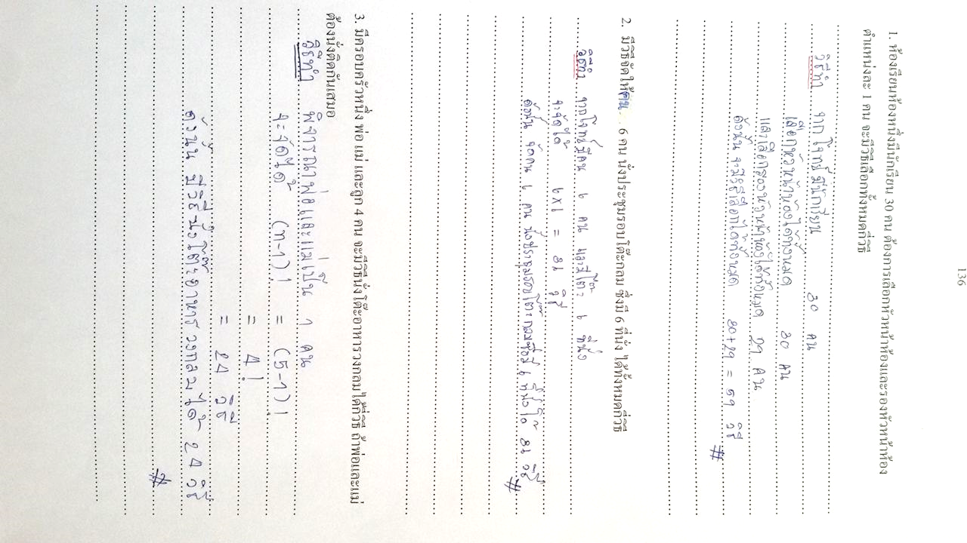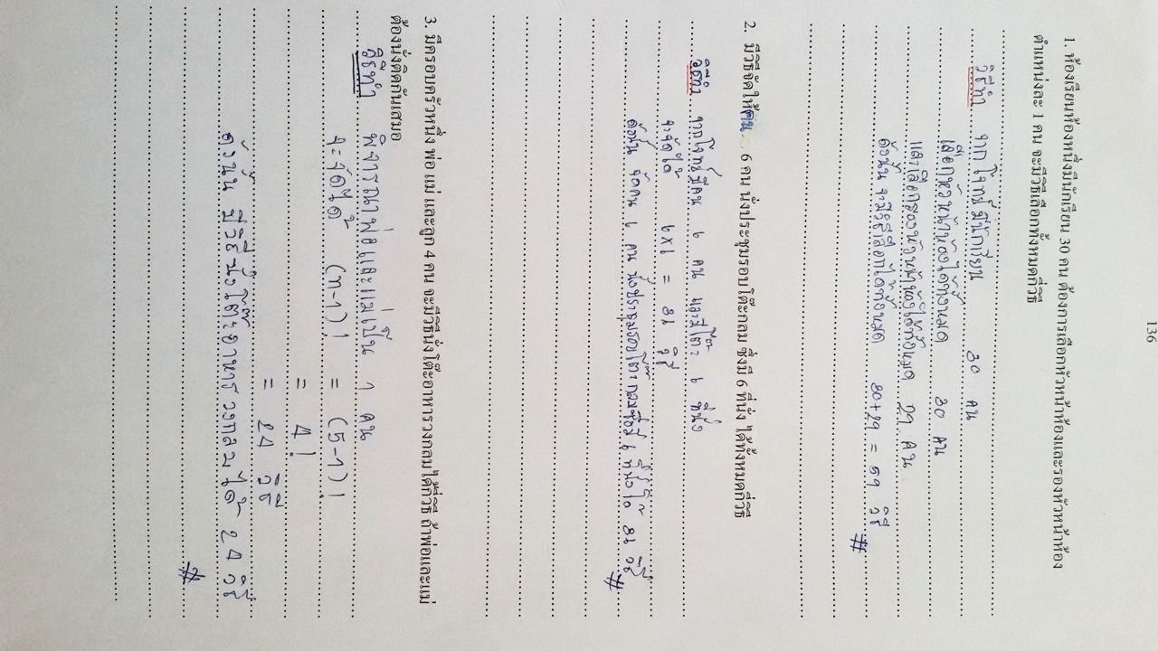

การเลือกใช้วิธีแก้ปัญหา

การแก้ปัญหาความน่าจะเป็นไม่สมบูรณ์

* 1. แก้ปัญหาเกี่ยวกับความน่าจะเป็นไม่สมบูรณ์

การแก้ปัญหาความน่าจะเป็นไม่สมบูรณ์

การแก้ปัญหาความน่าจะเป็นไม่สมบูรณ์

การแก้ปัญหาความน่าจะเป็นไม่สมบูรณ์

* 1. ละเลยข้อมูลที่จำเป็นในการแก้ปัญหาความน่าจะเป็น 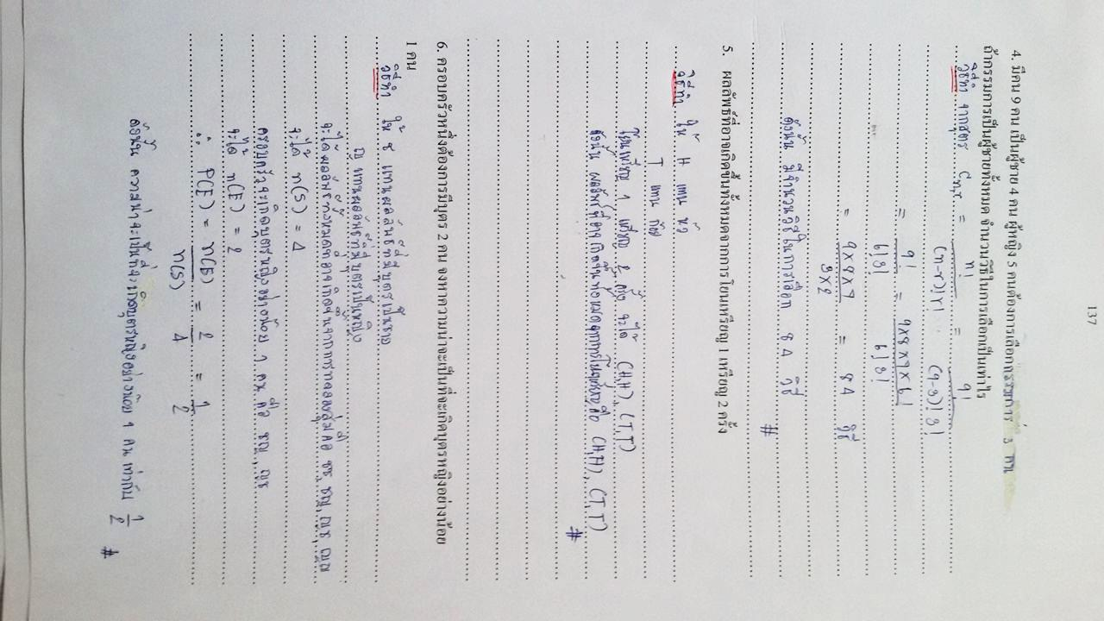

ละเลยข้อมูลที่จำเป็นในการแก้ปัญหา

การแก้ปัญหาความน่าจะเป็นไม่สมบูรณ์

* 1. การหาผลลัพธ์ที่อาจเกิดขึ้นทั้งหมด 

หาผลลัพธ์ที่อาจเกิดขึ้นทั้งหมด

หาผลลัพธ์ที่อาจเกิดขึ้นทั้งหมด

หาผลลัพธ์ที่อาจเกิดขึ้นทั้งหมด

หาผลลัพธ์ที่อาจเกิดขึ้นทั้งหมด

1. **ลักษณะเฉพาะของมโนทัศน์ที่คลาดเคลื่อนในการนำเสนอความน่าจะเป็น** 
   1. การนำเสนอคำตอบ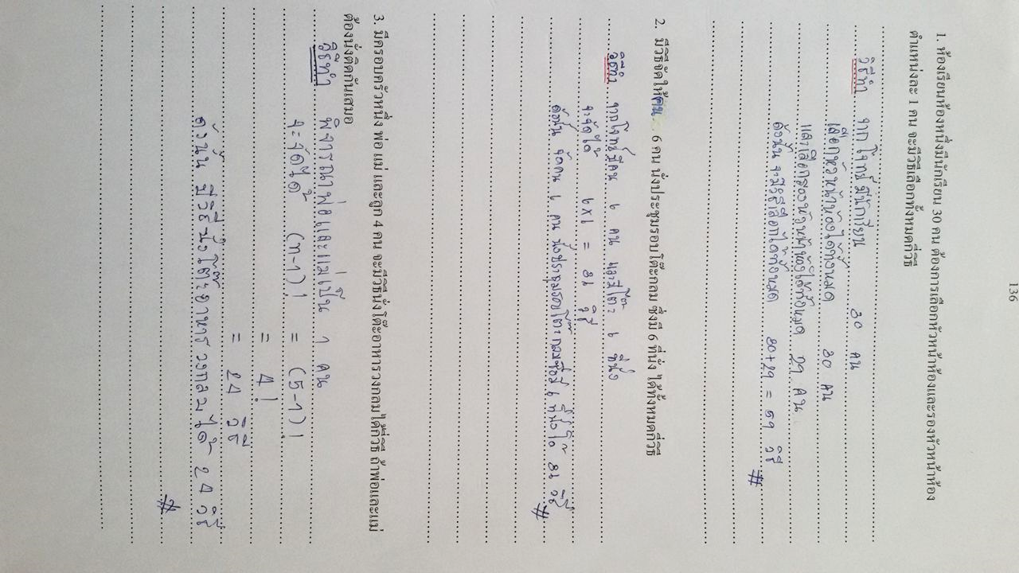

เลือกการนำเสนอคำตอบww

* 1. การตีความภาษา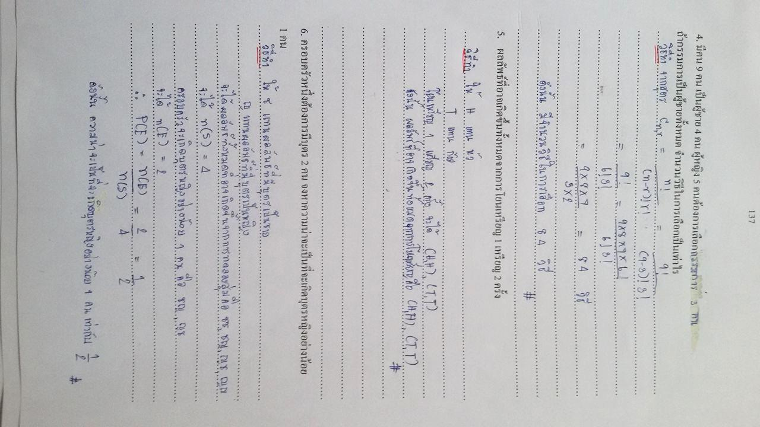

ตีความภาษาผิด

ตีความภาษาผิด

1. **ลักษณะเฉพาะของมโนทัศน์ที่คลาดเคลื่อนด้านนิยาม**
   1. นิยามการทดลองสุ่ม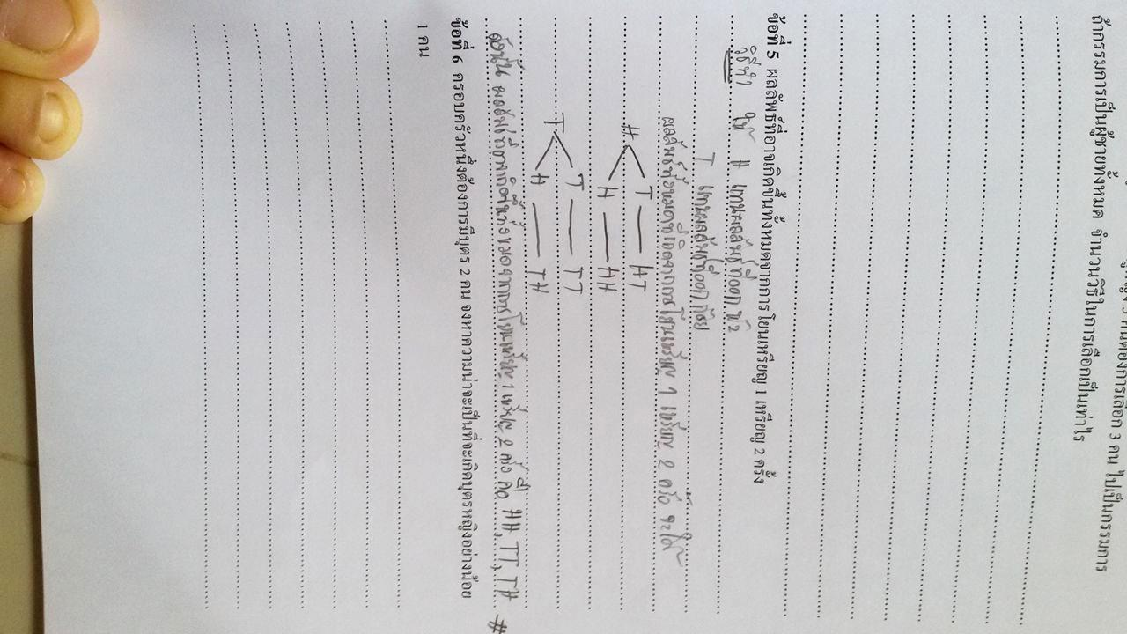

ใช้นิยามการทดลองสุ่มผิด

* 1. นิยามความน่าจะเป็น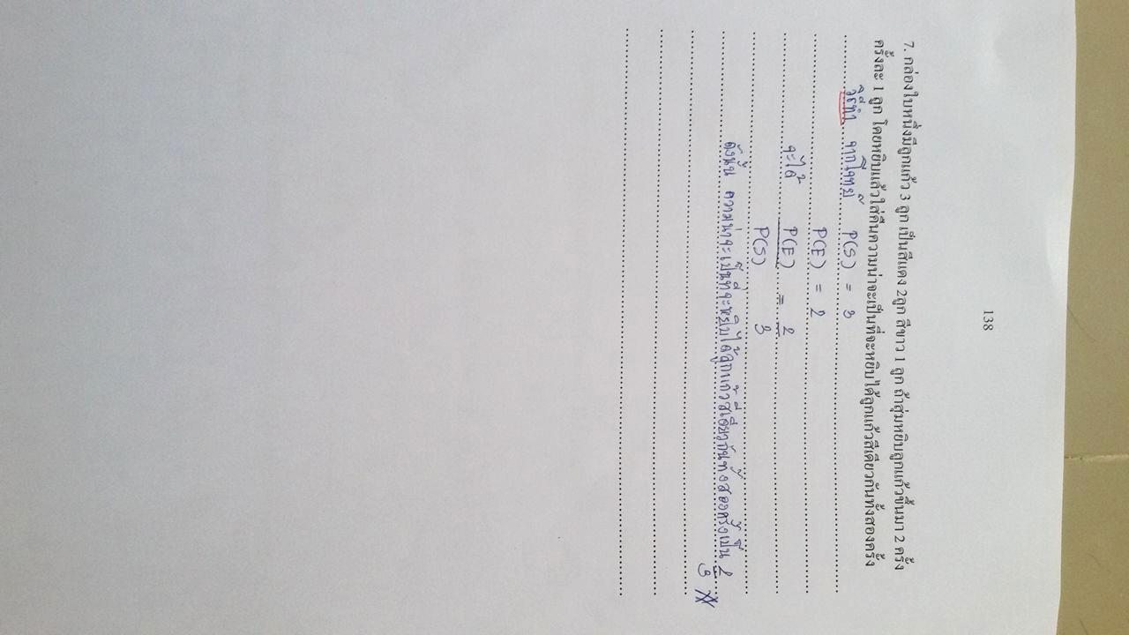

ใช้นิยามความน่าจะเป็น

1. **ลักษณะเฉพาะของมโนทัศน์ที่คลาดเคลื่อนของความน่าจะเป็นที่เท่ากัน** 
   1. ลำดับที่ต่างกันแต่เข้าใจเหมือนกัน

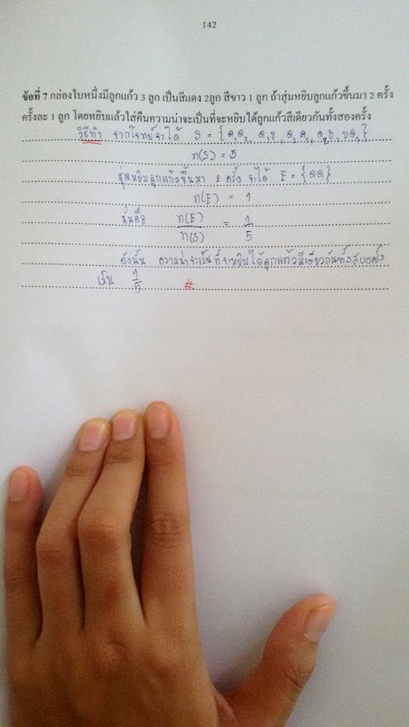

ลำดับที่ต่างกันแต่เข้าใจเหมือนกัน

ภาคผนวก ง

**หนังสือขอความอนุเคราะห์**

